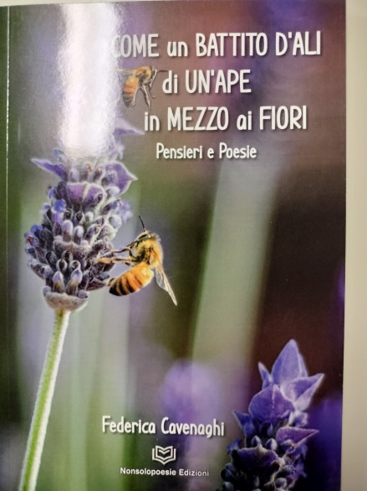
Come un Battito D’Ali di un Ape in mezzo ai Fiori
Di Federica Cavenaghi

Il percorso poetico di Federica Cavenaghi è caratterizzato da un vero e proprio cambiamento, da accettare e da far accettare dividendo la sua opera in tre parti, ossia le tre fasi della sua vita. Inizia il suo percorso con “L’incontro con Tanato”, quindi con la morte metaforica, quella della speranza, la morte dei sentimenti, dell’animo, un tunnel senza uscita. Ma dopo la morte vi è la rinascita che pian piano conduce verso “goccie di luce”. Riaffiora quindi la voglia di rialzarsi, la speranza di trovare, o ritrovare la luce che possa fare da guida verso l’uscita dal tunnel, e quella luce la ritrova nell’amore,un amore pronto a tendere la mano, ad abbracciare il passato, ad accettare il cambiamento e a fondersi con il desiderio di ricominciare a sognare, a vivere un nuovo percorso e a comprendere quanto “Dolce è l’Amore”. Chiude con una citazione di Alda merini. Poetessa del novecento.
“E se diventi farfalla, nessuno pensa più a ciò che è stato, quando strisciavi per terra e non avevi le ali”.
-Se avessi io- Alda Merini

